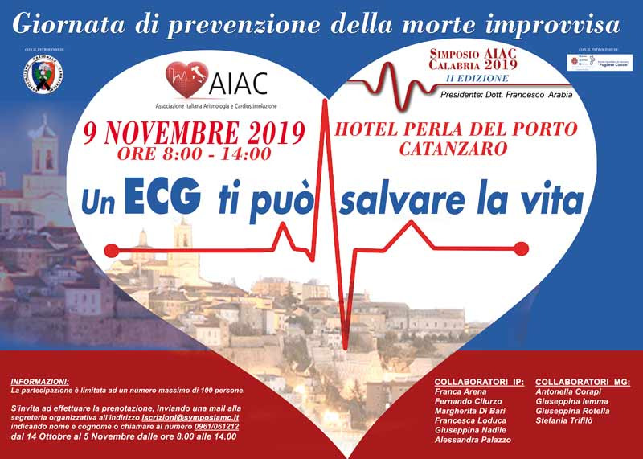La morte cardiaca improvvisa: un fenomeno d'interesse sociale e non solo. Giornata di prevenzione organizzata dall’ AIAC e ANC Calabria

La Morte cardiaca improvvisa (Mci) colpisce ogni anno in Italia più di 1000 giovani con età inferiore ai 35 anni (Del Vecchio, 2008) e un adolescente su cento è a rischio Si tratta di un fenomeno di una certa rilevanza sociale, quindi, con una particolarità preoccupante: la sua mortale insorgenza in soggetti apparentemente sani, perfino negli atleti.
La definizione stessa indica che la Mci è inaspettata: dopo circa un'ora dalla comparsa dei sintomi prodromici (cardiopalmo, tachicardia, dispnea, astenia, altro), non sempre evidenziabili e/o presenti, si manifesta generalmente l'arresto cardiorespiratorio (Zipes, 2009; Fuster, 2009). La presenza o meno di patologie cardiache preesistenti nota, non è un fattore strettamente necessario per l’insorgenza della Mci, anche se molte malattie del cuore ne aumentano esponenzialmente il rischio. l’80% degli eventi avviene a domicilio e più del 40% senza la presenza di testimoni. In Calabria duemila persone ogni anno muoiono improvvisamente. Molte di queste morti potrebbero essere evitate effettuando una prevenzione primaria o secondaria Le aritmie fatali che determinano l’arresto cardiaco infatti non sono sempre legate a conseguenze dell’infarto oppure a patologie cardiache note, ma possono, in meno del dieci per cento dei casi, essere dovute a malattie primariamente elettriche del cuore come la sindrome di Brugada o del QT lungo o altre canalopatie.
Si tratta di difetti congeniti o malattie genetiche che non possono essere facilmente identificate, anche dal più bravo cardiologo, senza almeno uno screening elettrocardiografico. Troppo spesso - ci scordiamo di proteggere la salute del nostro cuore, specie quando è sottoposto a stress psico-fisico. Ansia, stress, fumo, dieta errata, consumo di alcolici, sono fattori di rischio in crescita, in particolare nei giovani.
La prevenzione della morte cardiaca improvvisa è oggi, un campo della medicina in continua evoluzione, anche considerando la drammaticità della patologia che può colpire giovani, o anche meno giovani senza alterazioni strutturali del cuore che ne potessero far prevedere un evento repentino ed infausto.
Lo scopo di questa giornata di prevenzione che si svolgerà in concomitanza del Simposio Regionale AIAC con la collaborazione della Associazione Nazionale Carabinieri , è quello di sensibilizzare la popolazione sull’impatto sociale che oggi la morte improvvisa riveste e su quali e quanti siano i vantaggi praticare prevenzione precoce. AIAC ( Associazione Italiana Aritmologia Cardiostimolazione) si occupa dei temi relativi alla cardiologia, di primaria importanza per la popolazione generale; essi includono la prevenzione della morte improvvisa (MI), la terapia delle aritmie come la fibrillazione atriale, la terapia non farmacologica dello scompenso cardiaco e lo studio della sincope.
L’ANC ha lo scopo di promuovere attività di volontariato, per il conseguimento di finalità assistenziali, sociali e culturali, garantendo una costante presenza nel territorio catanzarese per i bisogni della comunità. Così, la A.N.C. “Arruzzo” di Catanzaro partecipa alle manifestazioni culturali, ma soprattutto instaura e mantiene rapporti di collaborazione con gli Enti locali, Istituti e Associazioni no profit a favore dei quali si mette a disposizione svolgendo anche attività di assistenza
Da questo sodalizio tra AIAC e ANC nasce questa giornata offerta ai cittadini che avranno la possibilità di sottoporsi ad elettrocardiogramma gratuito
“ Speriamo, come associazioni che questa giornata possa essere utile quanto meno a sensibilizzare la cittadinanza sulla prevenzione di una serie di malattie che interessano il complesso sistema elettrico del cuore , in assenza di patologie strutturali, per come noi le conosciamo, ma di cui ancora si sa ben poco e purtroppo quando si manifestano, potrebbe essere troppo tardi per porvi rimedio “.
ANC Catanzaro AIAC Calabria

